Завдання2
до лекціі 21.10.2023

- Ознайомтесь з матеріалом в Moodle, щодо методів вилучення вимог

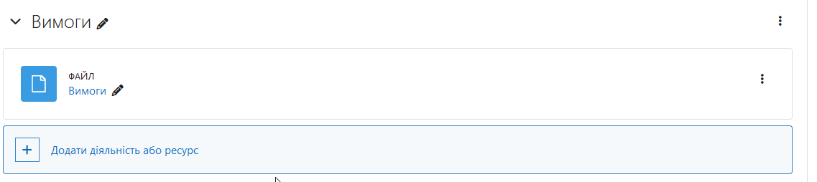
- Прочитайте розділ 3 навчального посібника, сторінки 51-81

Проектування та моделювання програмного забезпечення сучасних інформаційних систем / Г. В. Табунщик, Т.І. Каплієнко, О.А. Петрова − Запоріжжя : Дике Поле, 2016. – 250 c.

Виконайте наступні завдання

- Створіть 2 user story для використання системи мудл

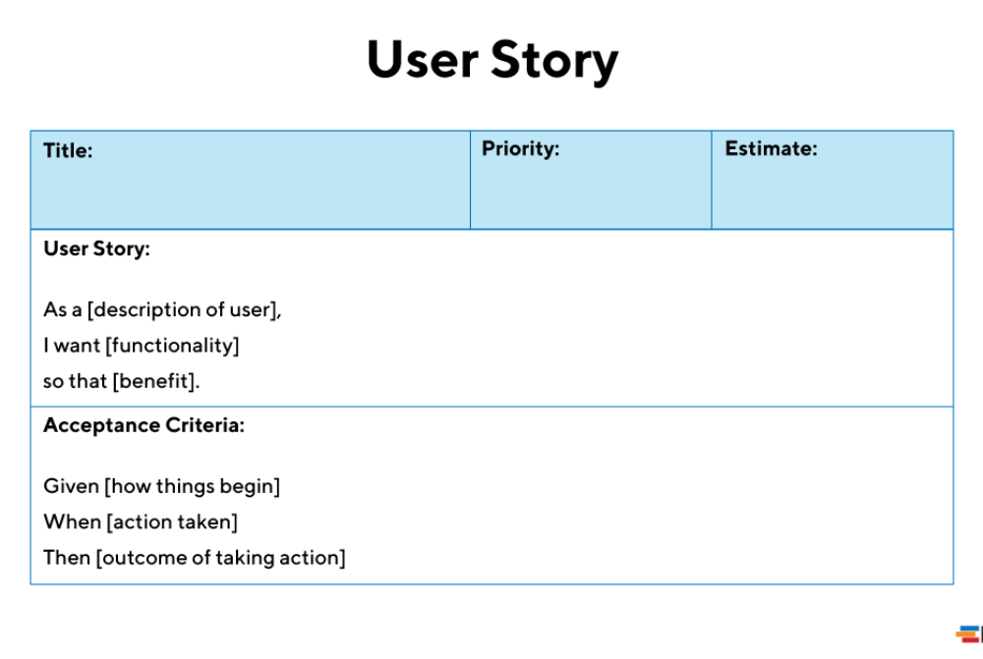

- Наведіть вільне програмне забезпечення, що дозволяж створювати Wireframes

- Заповніть в таблиці метріки якости
Функціональність | 1.  2.  3.  4.  5.
Надійність | 1.  2.  3.  4.  5.
Зручність використання | 1.  2.  3.  4.  5.
Зручність супроводу | 1.  2.  3.  4.  5.
Ефективність | 1.  2.  3.  4.  5.
Портативність | 1.  2.  3.  4.  5.

